数据结构与算法分析 作业一

1. 数据结构与算法的关系

程序=数据结构+算法。程序可以看作是对数据进行处理，然后输出结果的一个黑盒；而数据结构，即使数据的载体，决定了数据的存储方式，体现了数据间的关系；算法则是对数据操作的过程。而算法的设计则必须考虑到数据间的关系和含义，因此算法的设计需要围绕数据结构来进行，数据结构为算法提供底层操作。不同的数据结构支持不同的算法，不同算法构建在不同数据结构之上，因此，数据结构和算法是相互依存，不可分割的。

在处理具体问题时，要将问题抽象为模型，选择适合的数据结构，再根据其设计恰当的算法。

1. 简单排序算法

数据：



结果：

电脑的屏幕

对同一个数组进行排序，可以看到全部正确运行。

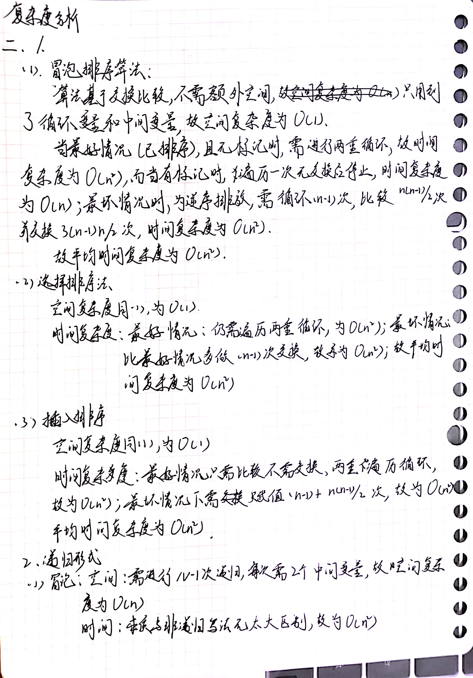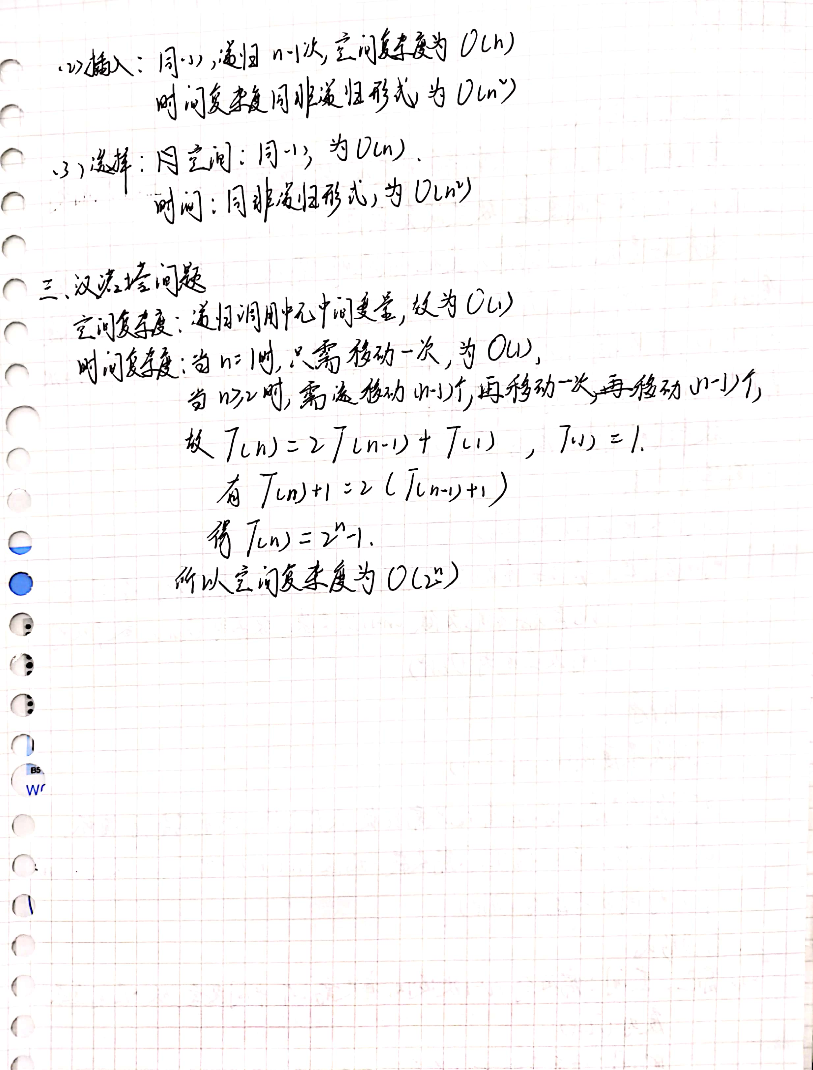

1. 汉诺塔问题

文本

在汉诺塔问题中，对于n个圆盘，进行递归调用，需进行 2n-1 次基本操作，故时间复杂度为O（2n），而空间复杂度，由于我的程序中一共只有三个值a,b,c，故空间复杂度为O（1）。

非递归形式里，时间复杂度同递归形式，而空间复杂度，由于使用了栈的方式储存了转移盘子的操作，故所有操作均被记录，空间复杂度也为O（2n）。

1. 角谷猜想

1、

可以看到100内的整数是都可以满足的。

97的序列最长，有119个。

2、

不能，我自己证发现不会，上网搜发现没有一个确定的答复。陶哲轩教授好像对这个问题有一定研究，然后我看网上有一个人给出证明，似乎是有错误。

总之，我给不出来。